C:\Users\St. Marienen\AppData\Local\Microsoft\Windows\Temporary Internet Files\Content.IE5\E43VIPU0\MCSO01857_0000[1].wmf

**Kinderkreuzweg**

**auf dem Annaberg**

**Einführung**

Mit diesem Heft könnt ihr den Kreuzweg auf dem Annaberg gehen.  
Der Kreuzweg stellt in 14 Bildern den letzten Weg Jesu von seiner Verurteilung bis zu seinem Tod am Kreuz dar.

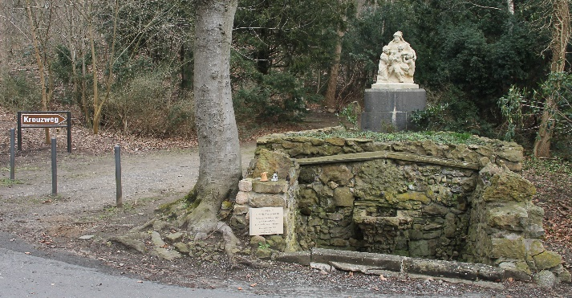Ihr findet den Beginn des Kreuzweges, wenn ihr an der Kreuzung auf dem Annaberg, gegenüber des alten „Annaberger Hofs“ den Weg den Berg hinauf geht.

Wenn ihr mit eurer Familie die Stationen des Kreuzweges abgeht, dann seht euch zuerst die Bilder an den Stationen an. Beschreibt, was ihr auf den Bildern sehen könnt.

Dann lest den Text zu der jeweiligen Station.

Bei den Impulsfragen könnt ihr euch gegenseitig von euren Erfahrungen erzählen.

Bevor ihr zur nächsten Station weitergeht, könnt ihr – am besten laut – das Gebet sprechen.



**Katholische Kirchengemeinde St. Sixtus**

Gildenstr. 22

45721 Haltern am See

02364/92360

[info@st-sixtus.de](mailto:info@st-sixtus.de)

www.st-sixtus.de

**1. Station „Jesus wird zum Tod verurteilt –   
unschuldig“**

Nach dem Essen geht Jesus mit seinen Freunden in einen Garten am Ölberg. Jesus geht ein Stück weiter. Er möchte alleine sein und zu Gott beten. Er sagt: „Vater im Himmel, ich habe Angst. Lass mich nicht so leiden. Aber nicht, was ich will, soll geschehen, sondern dein Wille.“

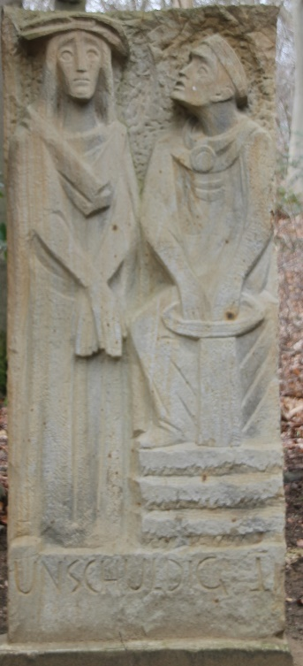Da kommt ein Trupp Soldaten. Sie haben Waffen. Judas, einer seiner Freunde, hat Jesus verraten. Die Soldaten verhaften Jesus und nehmen ihn mit. Jesus wird zu Pilatus gebracht, dem römischen Statthalter. Alle sind auf einmal gegen Jesus. Pilatus erkennt, dass Jesus unschuldig ist, aber er hat Angst vor der schreienden Menge. Die Menschen schreien: „Ans Kreuz mit ihm!“ Deshalb verurteilt Pilatus Jesus zum Tod am Kreuz. Aber weil er damit nichts zu tun haben will, wäscht er sich die Hände und sagt: „Ich bin unschuldig und sauber. Ich wasche meine Hände in Unschuld.“

Impulsfragen:

* *Was glaubt ihr, wie Jesus sich gefühlt hat, als er gemerkt hat, dass ihn ein Freund verraten hat?*
* *Habt ihr schon mal erlebt, dass jemand zu Unrecht bestraft wurde?*

Gebet:

Jesus, erbarme dich aller, die Unrecht leiden müssen.   
Gib uns Mut, damit wir uns zu dir bekennen   
und uns auch für andere Menschen einsetzen.

**2. Station „Jesus nimmt das Kreuz auf seine Schultern –   
freiwillig“**

Jesus muss sein Kreuz selber tragen. Die Soldaten haben es ihm gegeben. Sie haben ihn nicht gezwungen, das Kreuz zu tragen.

Jesus hat es freiwillig angenommen. Er schaut nach oben und erkennt, dass es Gottes Wille ist. Seinem Vater will er gern gehorchen.

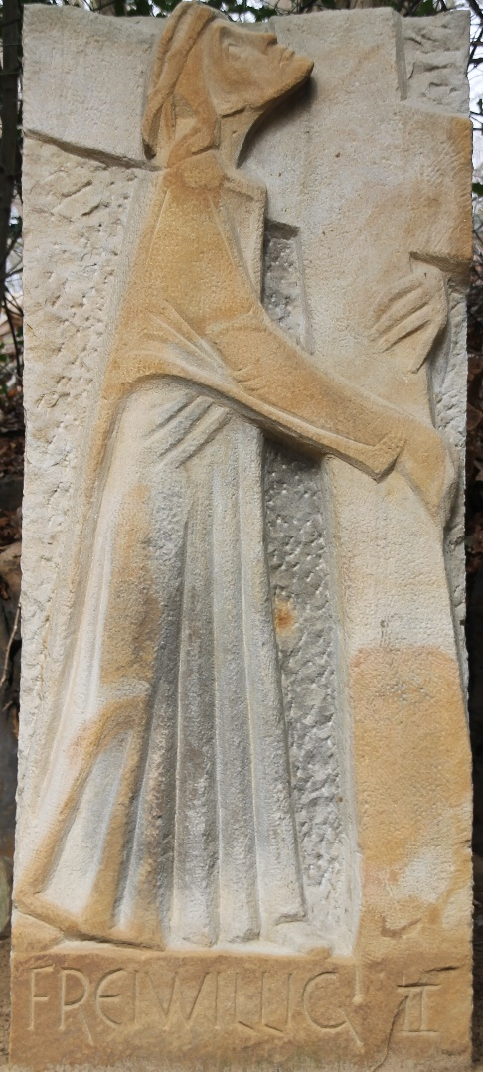

Impulsfragen:

* *Was kann für uns so schwer sein, wie ein Kreuz?*
* *Versuchen wir manchmal, uns davor zu drücken?*

Gebet:

Herr, erbarme dich aller,   
denen es schwer fällt,   
etwas Unangenehmes oder Schweres anzunehmen.   
Schenke uns Kraft,   
damit wir immer tun, was du uns sagst.

**3. Station „Jesus fällt zum ersten Mal unter dem Kreuz – schwer“**

Nun liegt das Kreuz schwer auf seinen Schultern. Der Weg ist weit und steil. Jesus hat es schwer. Wo waren sie alle, die ihm einige Tage zuvor noch begeistert zugejubelt hatten? Alle haben sich verdrückt.

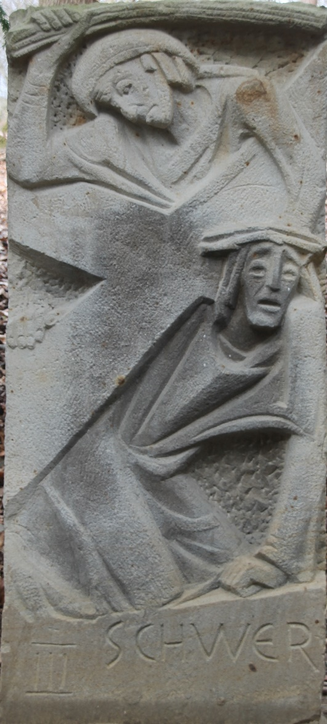Impulsfragen:

* *Wann fühlt ihr euch allein, von allen verlassen?*
* *Gibt es jemanden, der immer zu euch steht?*

Lied

„Das wünsch ich sehr,

dass immer einer bei mir wär‘,

der lacht und spricht:

Fürchte dich nicht.“



**4. Station „Jesus begegnet seiner Mutter –   
wie Gott will“**

Jesus begegnet unterwegs seiner Mutter. Maria und Jesus umarmen sich noch einmal. Maria hält zu ihrem Sohn. Jesus spürt das und es hilft ihm, seinen Weg zu gehen.

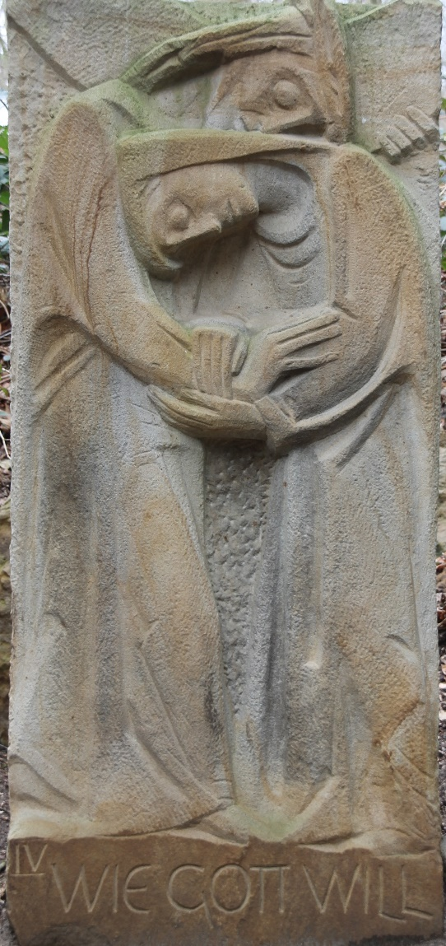Impulsfragen

* *Was glaubt ihr, hat Maria gefühlt, als sie Jesus mit dem Kreuz gesehen hat? Welche Gedanken gingen ihr durch den Kopf?*
* *Was hat sie getan? Was hätte sie vielleicht lieber gemacht?*

Gebet:

In vielen Ländern sterben Kinder,   
weil sie nichts zu essen haben.   
Es gibt viele Kinder, die von Geburt an krank sind.

Herr, erbarme dich aller Mütter,   
die mit ansehen müssen wie ihre Kinder leiden.

**5. Station „Simon von Zyrene hilft Jesus das Kreuz tragen – hilfsbereit“**

Als Jesus immer schwächer wird, holen die Soldaten einen Mann herbei. Er heißt Simon und ist ein Bauer. Gerade erst ist er mit der Feldarbeit fertig geworden. Er ist auf dem Weg nach Hause. Simon ist hungrig und durstig und sehr müde. Die Soldaten zwingen ihn, Jesus das schwere Kreuz abzunehmen und zu tragen.

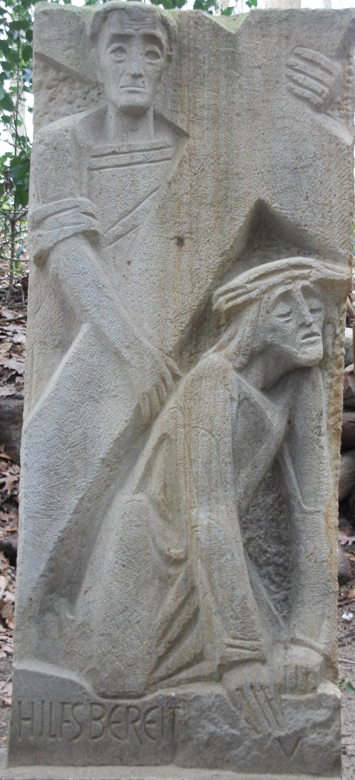Impulsfragen:

* *Ob Simon wohl später froh war, Jesus geholfen zu haben?*
* *Wann könnte eure Hilfe gefragt sein?*
* *Helft ihr immer, wenn ihr könnt?*

Gebet:

Herr, erbarme dich aller,  
 die es schwer haben und Hilfe brauchen.

Schenke uns offene Augen,  
 damit wir die Not der Anderen sehen.

**6. Station „Veronika reicht Jesus das Schweißtuch –   
der Liebe Lohn“**

Und noch jemand steht Jesus helfend zur Seite. Es ist eine Frau. Sie heißt Veronika. Sie tut, was sie kann. Mit einem Tuch wischt sie Jesus den Schweiß von der Stirn. In dem Tuch druckt sich das Gesicht Jesu ab. Mit ihrer Hilfe macht sie sich bei den anderen unbeliebt. Jesus ist ein Verurteilter, mit ihm will keiner etwas zu tun haben. Es ist gefährlich, sich auf seine Seite zu stellen.

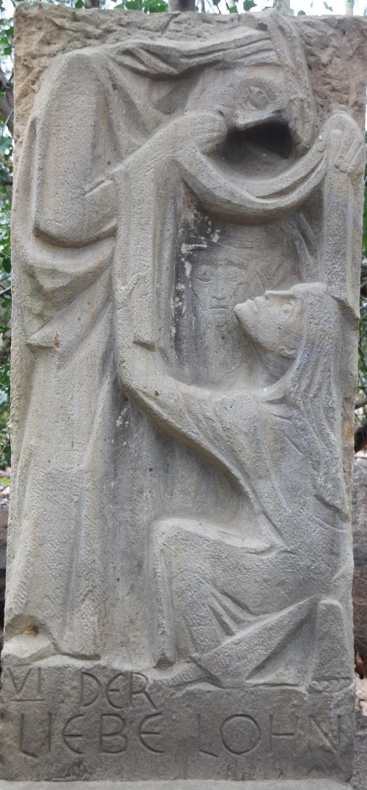

Impulsfragen

* *Kennt ihr Erwachsene oder Kinder, mit denen keiner etwas zu tun haben will?*
* *Würdet ihr euch trauen, euch auf ihre Seite zu stellen?*

Gebet

Herr, erbarme dich aller,   
die ausgestoßen oder ausgegrenzt werden.   
Schenke uns Mut,   
damit wir uns trauen, ihnen zur Seite zu stehen.

**7. Station „Jesus fällt zum zweiten Mal unter dem Kreuz –   
zu schwer“**

Inzwischen trägt Jesus sein Kreuz wieder selbst. Der Weg ist sehr weit und es ist furchtbar heiß. Jesus fällt mit dem Kreuz hin. Hinter dem Kreuz sehen wir zwei Gesichter. Sie schauen zu, wie Jesus fällt.

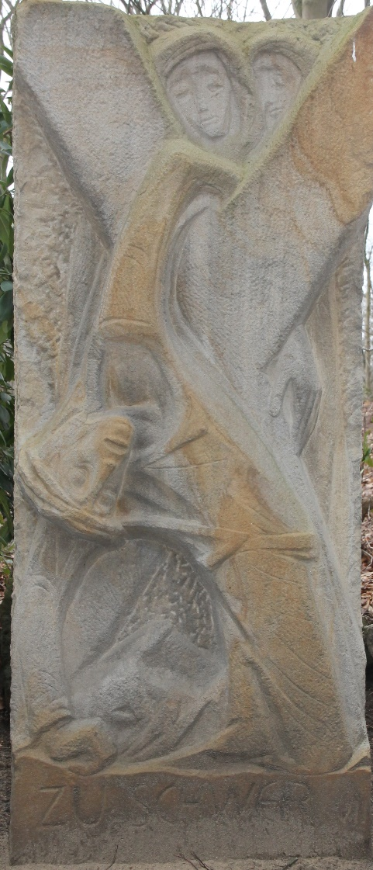Impulsfragen

* *Was meint ihr, bedeuten die beiden Gesichter?*
* *Stehen sie für alle Schaulustigen, die sich so eine Sensation nicht entgehen lassen wollen?*
* *Stehen sie für alle, die etwas Ähnliches ertragen mussten? Im Krieg, als Opfer von Ungerechtigkeit ...*

Lied

„Wir bringen Frieden für alle“ (Hevenu shalom)



**8. Station „Jesus begegnet den weinenden Frauen –   
weinet über euch“**

Einige Frauen stehen am Wegrand. Sie weinen. Jesus bleibt stehen und spricht mit ihnen. Er sagt: „Weint nicht über mich: weint über euch und eure Kinder“

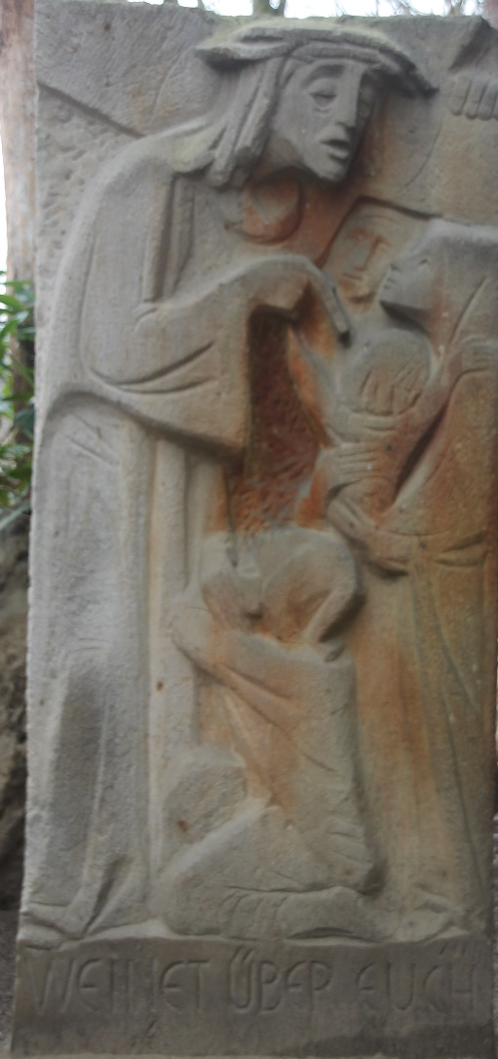Impulsfragen

* *Habt ihr schon mal mit jemandem Mitleid gehabt?*
* *Wie fühlt sich das an, wenn man weinen muss?*

Gebet

Herr, erbarme dich aller,   
die versuchen, immer stark zu sein.   
Schenke ihnen den Mut zu weinen,  
 damit die Tränen die Traurigkeit abwaschen können.

**9. Station „Jesus fällt zum dritten Mal –   
Sündenschuld“**

Jesus bricht zu dritten Mal unter dem Kreuz zusammen. Er liegt am Boden. Fast sieht es so aus, als hätte er aufgegeben. Jesus leidet. Er merkt kaum, dass da noch jemand ist, der ihm aufhelfen will.

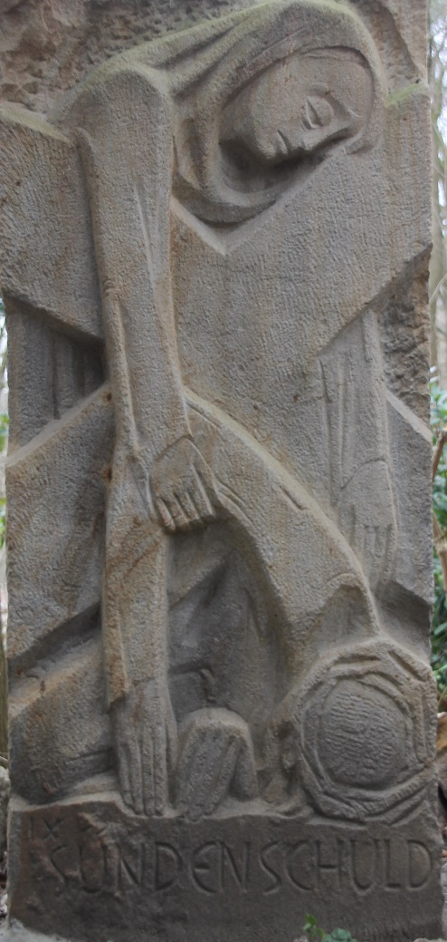Impulsfragen

* *Habt ihr schon mal das Gefühl gehabt: Ich weiß keinen Ausweg mehr*
* *Wer hat euch geholfen? Wer kommt als Helfer und Tröster infrage, wenn man ‚am Boden‘ ist?*

Lied

„Das wünsch ich sehr,

dass immer einer bei mir wär‘,

der lacht und spricht:

Fürchte dich nicht.“

**10. Station „Jesus wird seiner Kleider beraubt –  
schamlose Grausamkeit.“**

Die Gesichter sprechen Bände: Der untere Mensch macht sich lustig, der Mittlere schaut weg, ein Dritter wendet sich ab. Sie haben Jesus die Kleider weggenommen und unter sich aufgeteilt. Sie haben ihn in aller Öffentlichkeit bloßgestellt und verspottet.

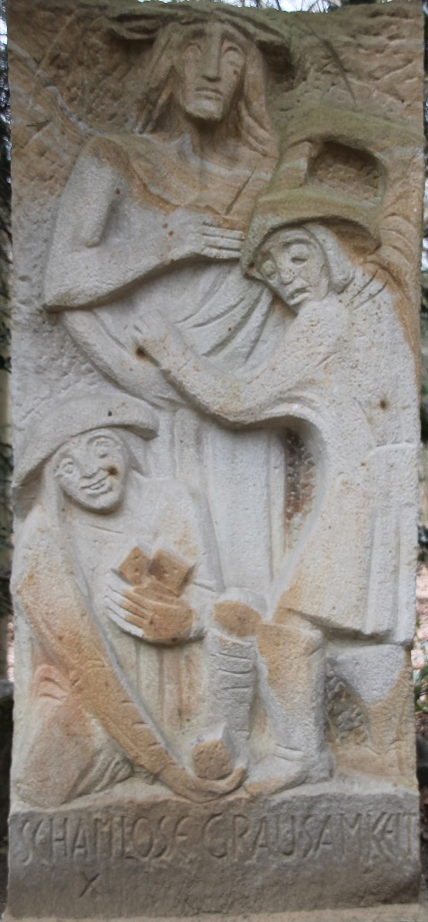

Impulsfragen

* *Habt ihr schon mal erlebt, dass jemand bloßgestellt wurde oder dass sich andere über jemanden lustig gemacht haben?*
* *Was glaubt ihr, wie sich das anfühlt?*

Gebet

Herr, erbarme dich aller,   
die von ihren Mitmenschen ausgelacht und bloßgestellt werden.   
Wärme sie mit dem Mantel deiner Liebe.

**11. Station „Jesus wird ans Kreuz genagelt –  
Opferlamm“**

Jesus ist oben auf dem Berg angekommen. Das Kreuz liegt auf der Erde. Die Soldaten legen Jesus auf das Kreuz und nageln seine Hände und Füße fest. Jesus, der nur Gutes getan hat, wird behandelt wie ein Verbrecher.

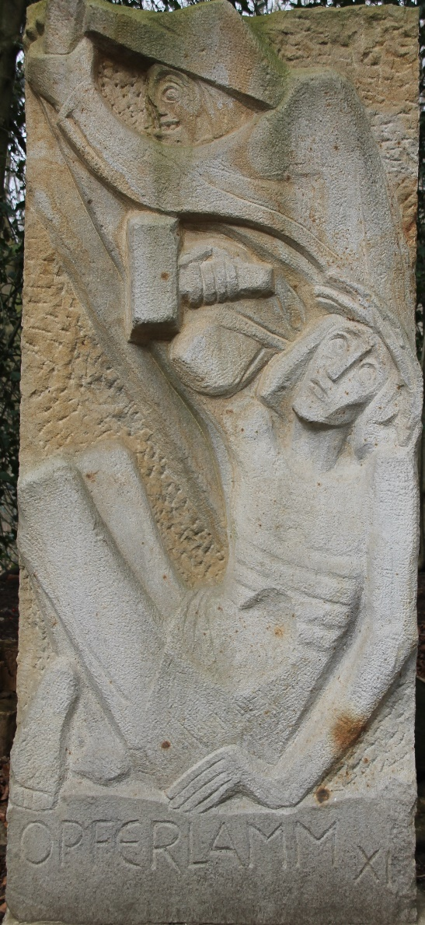Impuls

*Es ist unglaublich, was Jesus passiert ist. Wir sind stumm vor Entsetzen.*

*Schweigend gehen wir bis zur nächsten Station.*

**12. Station „Jesus stirbt am Kreuz –   
für uns und die Welt“**

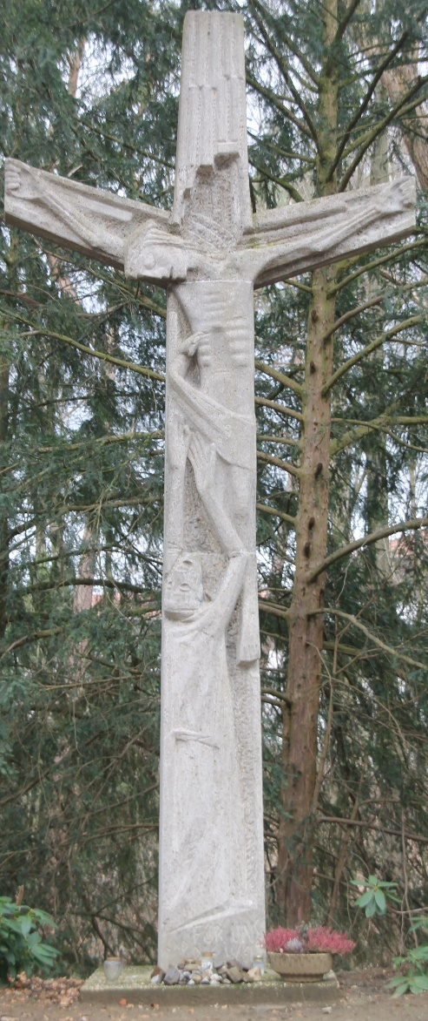„Es ist vollbracht!“ So steht es im Johannesevangelium.

Jesus stirbt am Kreuz. Seine Mutter und seine Freunde sind traurig.

Impuls

*Wir schauen auf seine Hände.*

*Mit diesen Händen hat Jesus Kranke geheilt und Menschen getröstet.*

*Jetzt sind seine Hände gekreuzigt.*

*Wir schauen auf seine Füße.*

*Mit diesen Füßen ist Jesus zu den Menschen gegangen.*

*Jetzt sind seine Füße angenagelt.*

*Wir schauen auf sein Gesicht, seine Augen.*

*Mit diesen Augen hat Jesus die Menschen liebevoll angeschaut.*

*Jetzt sind sie geschlossen.*

*Jesus ist für uns am Kreuz gestorben.*

Kniebeuge

Wir wollen Jesus zeigen, wie wichtig er für uns ist.

Wir machen eine Kniebeuge und denken dabei an ihn.

**13. Station „Der Leichnam Jesu wird in den Schoß seiner Mutter gelegt – Ausgelitten“**

Der Leichnam Jesu ist vom Kreuz abgenommen worden.

Sie haben ihn Maria in den Schoß gelegt. Die Mutter Jesu weint. Sie hält ihren Sohn im Arm, wie damals, als er noch ein kleines Kind war. Jesus spürt jetzt keine Schmerzen mehr. Er braucht nicht mehr leiden.

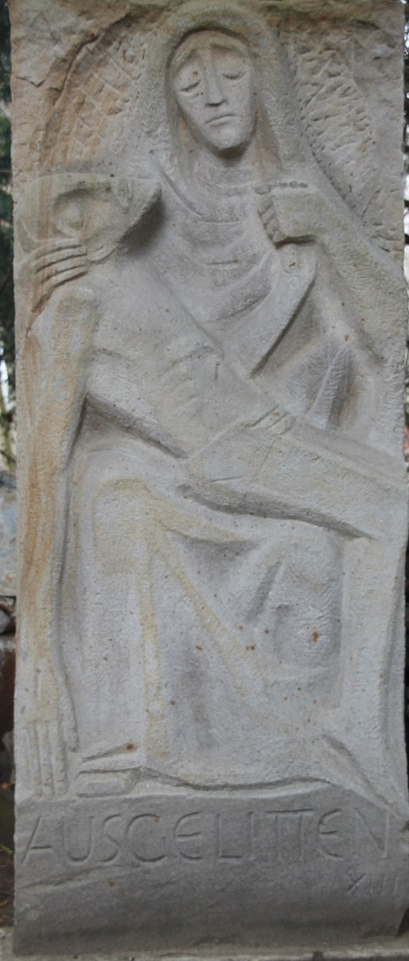Impulsfragen

* *Habt ihr schon einen geliebten Menschen oder ein Haustier durch den Tod verloren?*
* *Was oder wer hat euch geholfen, über diesen Verlust hinweg zu kommen?*

Gebet

Gegrüßet seist du Maria, voll der Gnade,

der Herr ist mit dir,

du bist gebenedeit unter den Frauen,

und gebenedeit ist die Frucht deines Leibes,

Jesus, der für uns gekreuzigt worden ist:

Heilige Maria, Mutter Gottes,

bitte für uns, jetzt und in der Stunde unseres Todes. Amen.

**14. Station „Der Leichnam Jesu wird ins Grab gelegt –  
dem Sieg entgegen“**

Josef von Arimathäa war ein reicher Mann. Er war ein guter Mensch und glaubte an Gott. Er durfte den Leichnam vom Kreuz abnehmen und hat ihn in ein Felsengrab gelegt. Alle Menschen, die um Jesus trauerten, haben ihn auf seinem letzten Weg begleitet.

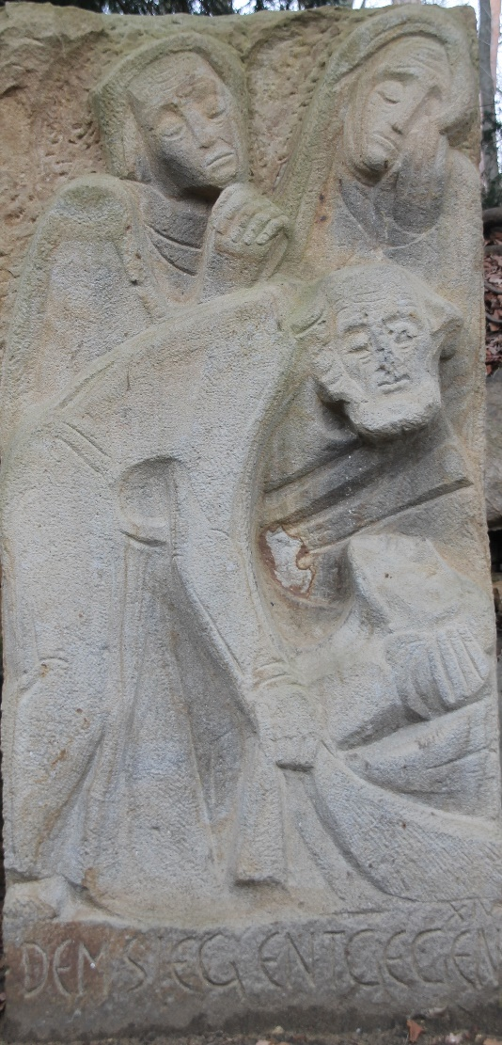

Impulsfragen

* *Wie werden heute Tote beerdigt?*
* *Wer war schon mal auf einem Friedhof?*
* *Wer war schon mal bei einer Beerdigung?*

Gebet

Traurig sind wir,  
weil wir uns an den Kreuzweg Jesu erinnert haben. Traurig, weil er sterben musste.

Guter Gott,   
Jesus ist nicht im Tod geblieben.   
Mit dieser Hoffnung wollen wir jetzt nach Hause gehen.   
Bleibe bei uns mit deinem Segen:   
Es segne und beschütze uns der gute Gott,   
der Vater und der Sohn und der Heilige Geist. Amen.